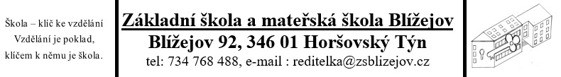

Č. j. : 62/22 V Blížejově dne 17. 3. 2022

Kritéria přijetí dítěte do 1. ročníku základní školy
pro školní rok 2022/2023

Dítě bude přijato/nepřijato k plnění povinné školní docházky na ZŠ ve správním řízení na základě přihlášky podané u zápisu a posouzení podle následujících kritérií:

Kritéria přijetí:

1. Dítě s trvalým pobytem na území obce Blížejov a spádových obcí.

2. Dítě, které má staršího sourozence na ZŠ.

3. Losování

Dětí, které byly přijaty na ZŠ loňský rok, a byl jim udělen odklad, se tato kritéria netýkají.

Kritéria a jejich pořadí jsou rozhodné pro přijetí dítěte v případě vyššího zájmu počtu dětí, než je kapacita otevírané třídy ve školním roce 2022/2023.

Bude-li převyšovat počet uchazečů ze spádového obvodu (kritérium č. 1) kapacitní možnosti školy, o přijetí rozhodne losování. Pokud se nenaplní kapacita tříd podle prvního kritéria, bude použito kritérium č. 2. V případě vyššího počtu uchazečů i podle tohoto kritéria, opět o přijetí rozhodne los. Losování (kritérium č. 3) bude rovněž použito při nenaplnění kapacity podle kritérií č. 1 a 2. .

Případné losování provede Školská rada ZŠ a bude veřejné.

Ředitelka školy
Mgr. Dagmar Hanzalová

